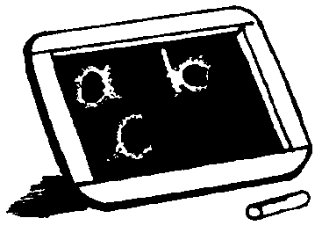
Mon prénom : ……………………………………………………………………..
Contrôle de français

Je lis, je comprends
- Refais les phrases
/ 2
/ 4

- Relie le dessin au mot
d
un soldat  . |  |  | 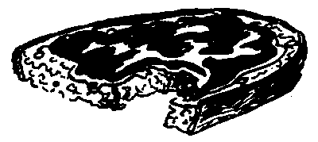
la tartine |  |  | 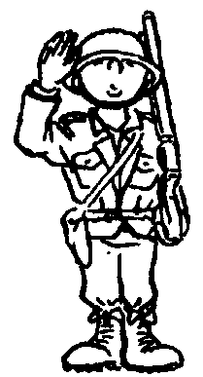
la salade |  |  | 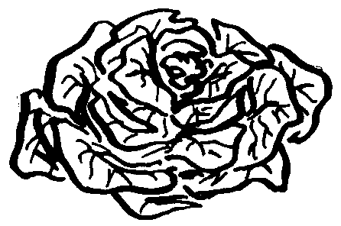
une tasse |  |  | 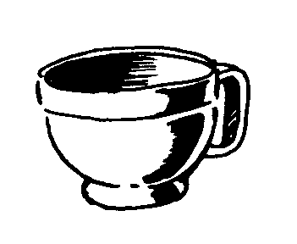
- Ajoute le mot manquant
/ 4
malle – statue – rat - navire
.

- La jupe est dans une …………………..
/ 3
- Maman a vu une …………………..
- Il rame sur un …………………..

- Ajoute les lettres enlevées
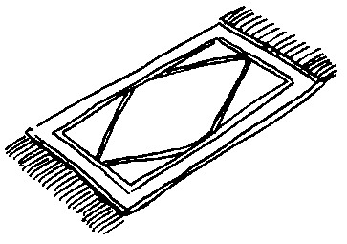  / 3 |  | 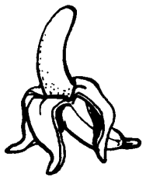
ta . . s | un pa . . pluie | une . . nane

- Remets les lettres en ordre pour former un mot
i l v
r e
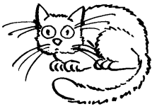  / 3  c h t  a |  | 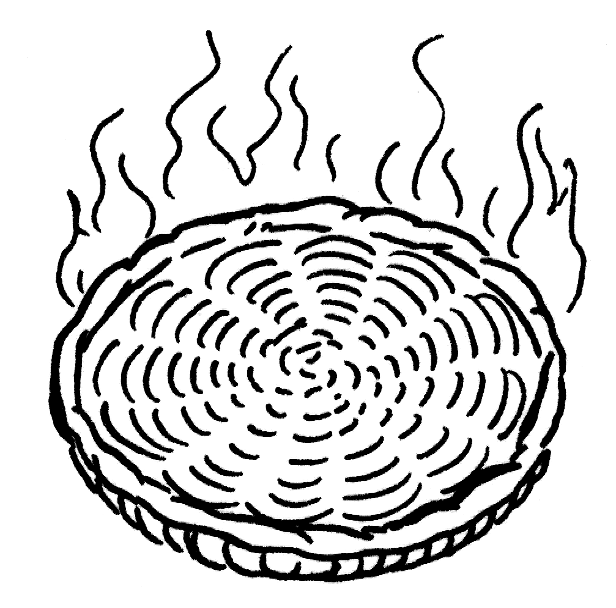  t r a  e t
……………………………… | ……………………………… | ………………………………

- Entoure ce qui est correct
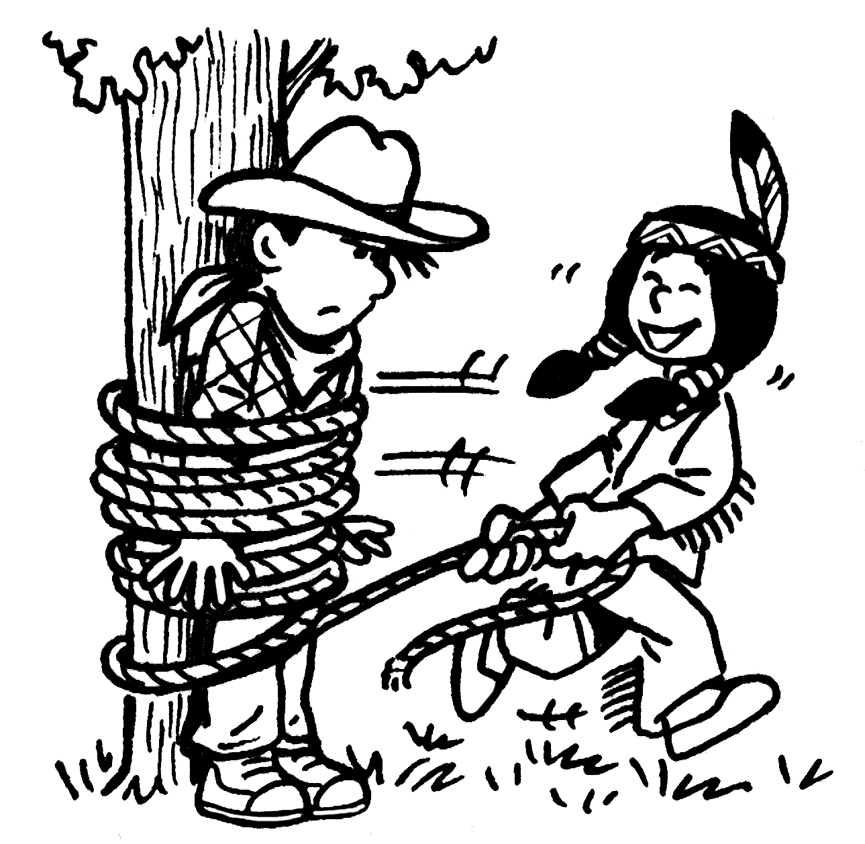  / 4 | 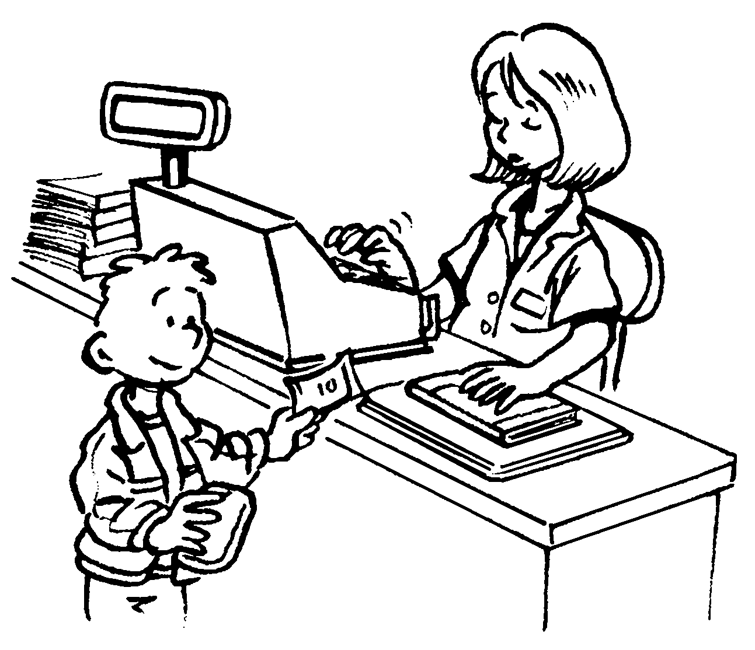 | 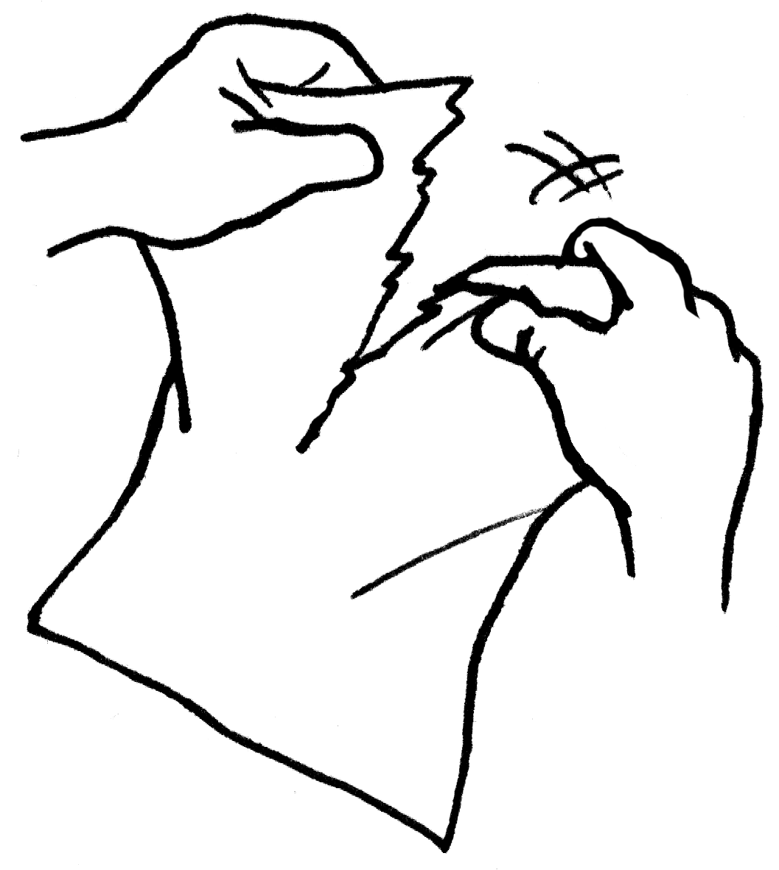
j’attache  j’amache | tu achètes  tu achures | je déchire  je défire | elle arrose  elle appose

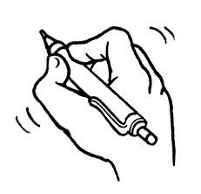
- Reconstruis les mots et dessine
bar  / 6 |  |  | te
tar |  |  | be
élè |  |  | le
chif |  |  | ve
bul |  |  | fre
car |  |  | te
Je lis vite et bien
- Meryem a mis sa jolie jupe
.
/12
- Fatima est sportive, elle va sur un cheval
- Meryem et sa maman cassent une tasse
. .
- mami jure de réussir sa tarte
- maman épluche des pommes sur la table
- Julie a cassé le vase de Sarah
.
- J’écris les mots dictés
1) ……………………………………  /6  2) ……………………………………  3) ……………………………………  /9 | 4) ……………………………………  5) ……………………………………  6) ……………………………………
- J’écris les phrases dictées

1)

/6

2)

3)
Je lis, je comprends | /25 | /10
Je lis vite et bien | /12 | /10
J’écris correctement et soigneusement | /19 | /10

copine | avec | rigole |  | ma | je
elle | locomotive |  | la |  | regarde

copine | avec | rigole |  | ma | je
elle | locomotive |  | la |  | regarde

c | a | h | t
t | r | e | a | t
r | i | l | v | e

c | a | h | t
t | r | e | a | t
r | i | l | v | e

